Educação atrai investidor estrangeiro
Mariana Schreiber

Desde 2006, grupos de outros países investiram R$ 2,6 bilhões no setor, segundo cálculo da consultoria Hoper

Consultoria aponta que empresas e fundos têm mais R$ 4,4 bi para aplicar em fusões e aquisições no Brasil

O cenário de crescimento econômico acelerado, carência de mão de obra qualificada, baixa qualidade da educação básica e enorme demanda reprimida por ensino superior atrai cada vez mais investimentos externos para a educação brasileira.

Segundo cálculo da consultoria Hoper, os estrangeiros já investiram R$ 2,6 bilhões desde 2006, por meio dos grupos educacionais Laureate, DeVry, Whitney, Pearson e Santillana, além dos fundos de investimento Advent International, Capital Group e Cartesian Group.

E os segmentos que mais têm atraído esse capital são o ensino superior, os sistemas de ensino (que oferecem material didático e metodologia estruturada para escolas) e o ensino a distância.

A consultoria calcula que empresas e fundos nacionais e estrangeiros dispõem hoje de R$ 4,4 bi para investir em fusões e aquisições no Brasil.

Em 2010, o setor já movimentou pelo menos R$ 1,6 bi em fusões e aquisições, afirma Ryon Braga, da Hoper.

Laureate, DeVry e Whitney - os três grupos universitários estrangeiros que já fincaram os pés no Brasil - afirmam abertamente: querem ir às compras e estão ativamente atrás de novas aquisições.
Estão de olho no grande potencial de crescimento do mercado: são 7 milhões de pessoas formadas no ensino médio, mas sem acesso à universidade, afirma Braga.

Mais 1 milhão engrossa esse grupo a cada ano, estima. E não faltam universidades para serem compradas. Existiam aqui 2.243 instituições privadas de ensino superior em 2009, com metade dos 7,4 milhões de vagas ociosa.

PRIORIDADE
Segundo o presidente da Laureate no Brasil, Luiz Lopez, o país é a prioridade da companhia e o objetivo é crescer em todas as regiões.

O grupo - que tem nove instituições no Brasil, incluindo Anhembi Morumbi- só não atua no Centro -Oeste.

"Há grande população jovem no Brasil e muito otimismo econômico para os próximos 20 anos. É preciso ter uma população educada para sustentar o crescimento."

A DeVry, que em 2009 adquiriu universidades em Salvador e Fortaleza, espera em um ano ampliar sua presença no Brasil adquirindo uma instituição de grande porte no Sudeste, com mais de 15 mil alunos ou faturamento de R$ 100 milhões.

Também estão nos planos da DeVry comprar empresas de até 5.000 alunos no Norte e no Nordeste.

"Queremos executar esse plano o mais rápido possível. A DeVry tem centenas de milhões de dólares para investir em emergentes e o Brasil é onde isso está mais avançado", diz o presidente do grupo no Brasil, Carlos Degas.

A Whitney, dona da Unijorge, em Salvador, procura empresas de médio porte para aquisição em todo o país. O grupo está mudando seu nome globalmente para American University System.

Mas, assim como a Laureate e a DeVry, o CEO da Whitney no Brasil, João Arinos, ressalva: o grupo não quer crescer a qualquer custo e busca grupos de prestígio.

Especialistas também apontam Anhanguera, Kroton, Estácio e SEB como consolidadoras do setor. São empresas de capital aberto, originalmente brasileiras, mas cujas ações pertencem majoritariamente ou em grande parte a fundos estrangeiros.

Marcos Boscolo, sócio da KPMG Brasil, lembra que as quatro tinham em março R$ 680 milhões em caixa.

"Este é um ano de retomada de aquisições no setor. Há dois fundos analisando ativos em contato conosco, um nacional e um estrangeiro."

Cai o ritmo de crescimento do ensino superior
Mariana Schreiber

Apesar de as grandes empresas nacionais e estrangeiras enxergarem enorme potencial no mercado de educação, o ritmo de expansão do ensino superior vem caindo.

Segundo a Semesp, o número de instituições privadas saltou 148% de 1999 a 2009. No entanto, o ritmo de alta caiu de 15% entre 2000 e 2004 para 5% nos outros cinco anos.

Os motivos são a carência de financiamento e a baixa qualidade da educação básica, que forma pessoas despreparadas.

Com isso, apenas 14% dos jovens de 18 a 24 anos estavam na universidade em 2009. A meta do governo era elevar esse percentual para 30% em 2010.

A expectativa da Hoper é que o faturamento das empresas (R$ 25 bilhões em 2009) cresça 5% nos próximos três anos.

O Morgan Stanley projeta crescimento de 5% a 6% para o setor nos próximos anos. Segundo o banco, uma expansão mais acelerada depende de como será aplicado o dinheiro do Fundo Social a ser criado com recursos do pré-sal.

Ryon Braga, da Hoper, sugere que o governo crie um fundo de garantia para financiamento privado, o que derrubaria os juros.

"É melhor do que criar novas universidades públicas com custo médio anual de R$ 24 mil por aluno, ante média de R$ 5.000 no setor privado. As privadas estão com vagas sobrando."
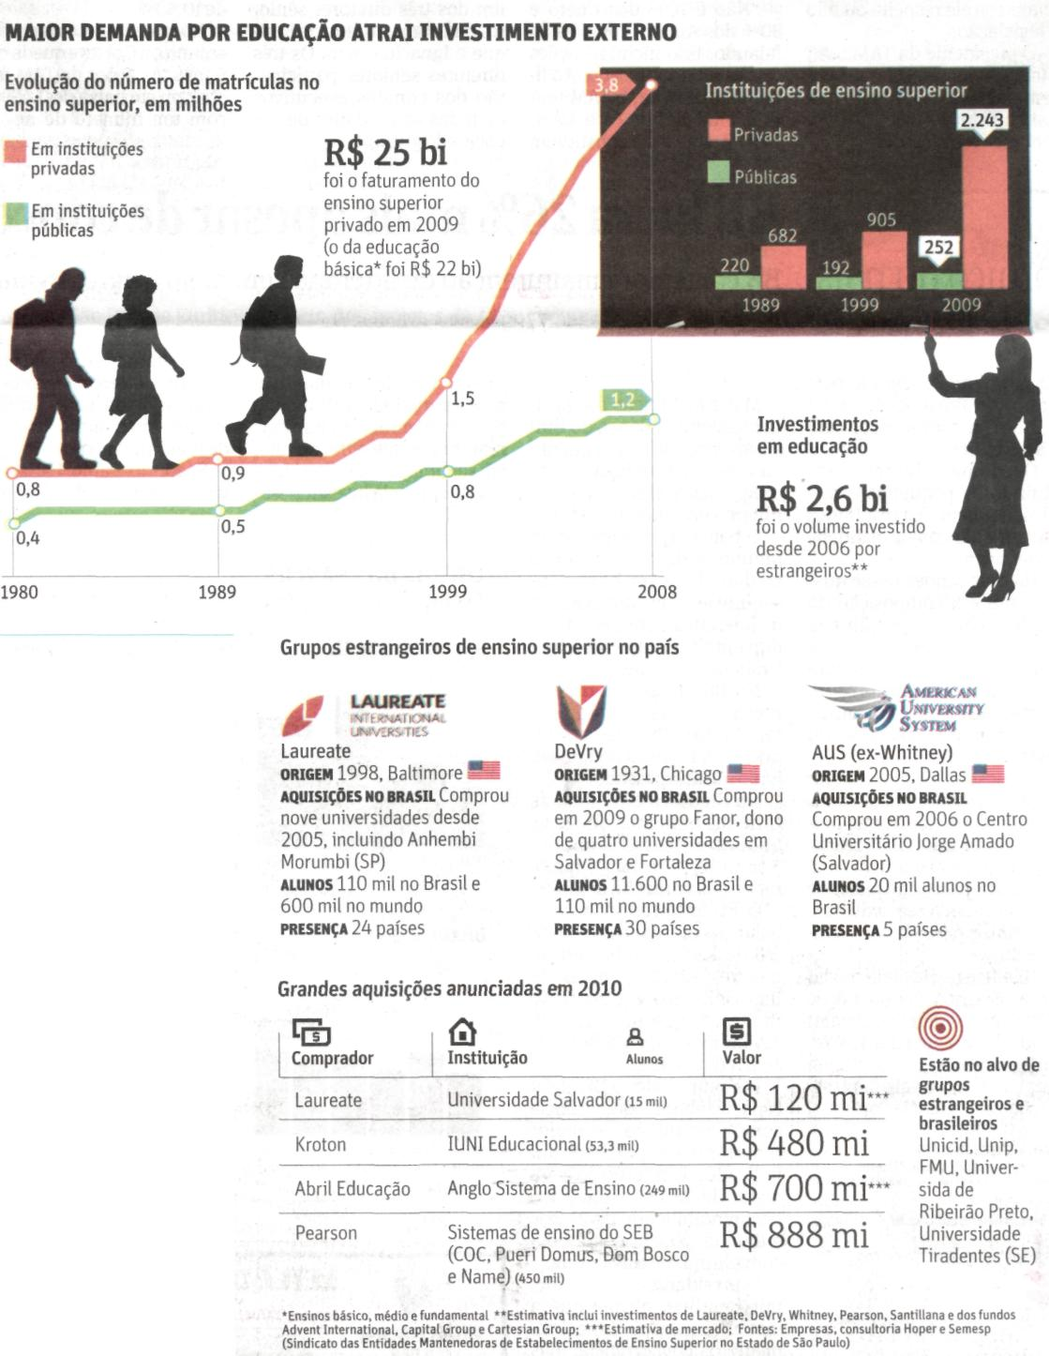

Fonte: Folha de S.Paulo, São Paulo, 17 ago. 2010, Mercado, p. B6.

